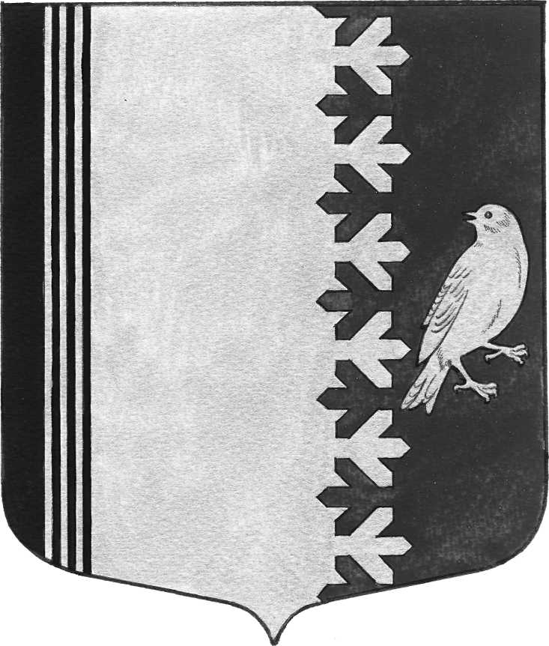
СОВЕТ ДЕПУТАТОВ МУНИЦИПАЛЬНОГО ОБРАЗОВАНИЯ
ШУМСКОЕ СЕЛЬСКОЕ ПОСЕЛЕНИЕ
КИРОВСКОГО МУНИЦИПАЛЬНОГО РАЙОНА
ЛЕНИНГРАДСКОЙ ОБЛАСТИ
ЧЕТВЕРТОГО СОЗЫВА

ПРОЕКТ РЕШЕНИЕ

от __________ 2022 года №

О досрочном прекращении полномочий депутата

Рассмотрев обращение первого вице-губернатора Ленинградской области - руководителя Администрации Губернатора и Правительства Ленинградской области от 08.07.2022 года №АГ-05-3281/2022, на основании Федерального Закона от 25.12.2008 №273-ФЗ «О противодействии коррупции», ч. 7.1 ст. 40 Федерального Закона от 06.10.2003 №131-ФЗ «Об общих принципах организации местного самоуправления в Российской Федерации», ч.7.3-1. ст. 40 Федерального Закона от 06.10.2003 №131-ФЗ «Об общих принципах организации местного самоуправления в Российской Федерации», областного закона от 20.01.2020 №7-оз «Об отдельных вопросах реализации законодательства в сфере противодействия коррупции гражданами, претендующими на замещение должности главы местной администрации по контракту, муниципальной должности, а так же лицами, замещающими указанные должности», решения Совета депутатов муниципального образования Шумское сельское поселение Кировского муниципального района Ленинградской области №от 16.06.2020 № 52 «Об утверждении Положения о порядке принятия решения о применении мер ответственности к депутату, члену выборного органа местного самоуправления, выборному должностному лицу местного самоуправления муниципального образования Шумское сельское поселение Кировского муниципального района Ленинградской области», за нарушение требований федерального законодательства о противодействии коррупции, а именно непредставление в установленные законом сроки уведомления об отсутствии сделок, предусмотренных частью 1 статьи 3 Федерального закона от 03 декабря 2012 года №230-ФЗ «О контроле за соответствием расходов лиц, замещающих государственные должности, и иных лиц их доходам» за 2021 год, Совет депутатов муниципального образования Шумское сельское поселение Кировского муниципального района Ленинградской области
РЕШИЛ:
1. Досрочно прекратить полномочия депутата Совета депутатов муниципального образования Шумское сельское поселение Кировского муниципального района Ленинградской области – Масалова Константина Владимировича в связи с невыполнением обязанностей, возложенных на него законодательством о противодействии коррупции.
2. Настоящее решение вступает в силу с момента подписания, подлежит обнародованию и опубликованию в газете «Вестник муниципального образования Шумское сельское поселение Кировского муниципального района Ленинградской области», а так же на официальном сайте администрации муниципального образования Шумское сельское поселение Кировского муниципального района Ленинградской области шумское.рф

Глава муниципального образования В.Л.Ульянов

Разослано: Дело-1, Администрация Губернатора и Правительства Ленинградской области -1, Комитет по местному самоуправлению-1; ТИК Кировского муниципального района Ленинградской области-1, Кировская городская прокуратура, депутат Масалов К.В. -1, газета «Вестник муниципального образования Шумское сельское поселение Кировского муниципального района Ленинградской области», официальный сайт шумское.рф

